Аннотация к пособию
«Мнемотаблица в речевом и познавательном развитии дошкольников»

Вот уже на протяжении многих лет педагоги в дошкольных образовательных учреждениях применяют мнемотехнику - систему методов и приемов, обеспечивающих эффективное запоминание, сохранение и воспроизведение информации. В настоящее время применением мнемотехники никого не удивишь. На современном этапе можно найти в интернете множество разнообразных мнемотаблиц, купить готовые, красочные, можно нарисовать или составить с помощью компьютера.
Я же предлагаю вашему вниманию авторское многофункциональное пособие, изготовленное из фетра, декора и другого подручного материала, в отличие от большинства традиционных мнемотаблиц.
Данное пособие предназначено:
- для составления описательного рассказа животных, растений
- для быстрого и осознанного запоминания стихотворений;
- для воспроизведения маленьких рассказов, сказок;
- для разучивания стихотворения.
Пособие представляет собой поле, сшитое из фетра на твердой основе, которое разделено на шесть ячеек. В каждой ячейке нашиты липучки. В первой ячейке будет находится знак вопроса. Он предполагает загадку или вопросов.
В остальные ячейки можно поместить любые «картинки- вопросы – символы» для создания схемы описания животного, растения…
Изюминка данной таблицы в том, что ее можно использовать для описания любого животного, поменяв изображение ячеек (ячейка с частями тела, с детенышами и т.д.).
Таким образом, с помощью дидактического пособия, мы сможем, в игровой, ненавязчивой форме составлять рассказы – описания, пересказывать сказки, рассказы, разучить стихотворение, а также развивать память, мышление, воображение ребёнка, развивать тактильные ощущения.

Создание многофункционального дидактического пособия
«Мнемотаблица описательных рассказов о животных»

Шаг 1 | Подбор материалов: фетр 2 листа 51 х 41, картон 50 х 40, кусочки фетра разных цветов, тесьма, бейка, липкая лента, элементы декора, другой подручный материал | 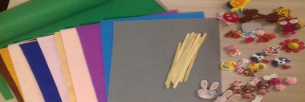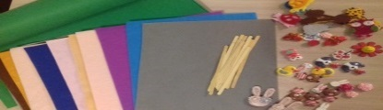
Шаг 2 | Создание ячеек таблицы на листах фетра с помощью тесьмы (прошить на швейной машинке) | 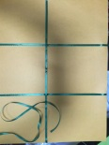
Шаг 3 | В первой ячейке сделать прямоугольный кармашек из фетра, предварительно пришив к нему из яркого фетра знак вопроса. В остальные ячейки пришить по кусочку липучки квадратной или круглой формы. | 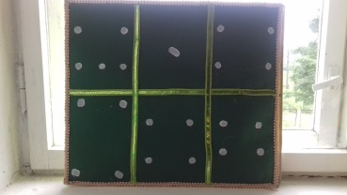
Шаг 4 | С обеих сторон листа картона наложить фетр с ячейками прошить по краям, обработать бейкой. Пособие готово. | 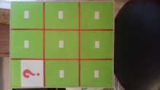
Шаг 5 | Для пустых ячеек.  Создать символы – картинки для ячеек из фетра, декора, подручного материала (цветовой спектр; сюжет «Домик» - среда обитания животного; посуда - чем питается … | 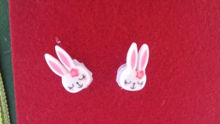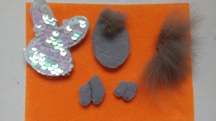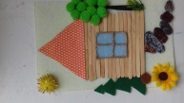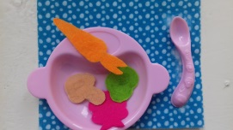
 | Конечный результат | 